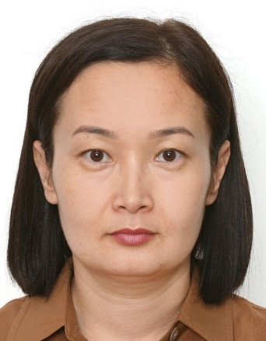
Нурпеисова Жанат Хайруллаевна

Комплаенс-офицер
(назначена решением Совета директоров АО «Мойнакская ГЭС им. У.Д. Кантаева» с 16.06.2021г.)

Дата рождения: 13.10.1980

Гражданство: Республика Казахстан

Образование:
- Государственный Международный Казахско – Турецкий университет им. Х.А. Ясауи (1998 – 2002), специальность: правоведение, квалификация: юрист;
- Государственный Международный Казахско – Турецкий университет им. Х.А. Ясауи, магистратура (2002 – 2004), магистр юриспруденции, специальность: юриспруденция
Трудовая деятельность:
- Южно-Казахстанский Открытый университет ЮКО, г.Туркестан, преподаватель юридического факультета, с февраля 2003г. по май 2004г.;
- Адвокатская контора «ДЛИАС», г.Алматы, помощник адвоката, с ноябрь 2004г. по апрель 2006г.;
- АО «НГСК «КазСтройСервис», г.Алматы, менеджер Департамента управления персоналом и общим вопросам, с августа 2006г. по февраль 2007г.;
- АО «КМГ-Энерго», г.Алматы, менеджер Департамента управления персоналом, с февраля 2007г. по июль 2008г.;
- АО «Самрук-Энерго», г.Астана, менеджер/главный менеджер Департамента по управлению человеческими ресурсами и административным вопросам, с августа 2007г. по июнь 2012г.;
- АО «Алматинские электрические станции», г.Алматы, начальник отдела претензионно-исковой работы, с июля 2012г. по май 2020г.

